2025中关村论坛年会“量子科技创新发展论坛”
新闻通稿

3月29日上午，由科学技术部、北京市人民政府主办，北京市科学技术委员会、中关村科技园区管理委员会，北京量子信息科学研究院（简称“北京量子院”）承办的2025中关村论坛年会“量子科技创新发展论坛”在中关村国际创新中心举办。论坛邀请国际顶尖量子科技学者，就量子科学如何支撑物理世界发展、推动相关技术创新进行研讨与展望。 2018年诺贝尔物理学奖得主杰哈·穆鲁（Gérard Mourou），德国国家科学院院士斯图尔特·帕金（Stuart Parkin），中国科学院院士薛其坤、向涛、贾金锋、丁洪、段路明，清华大学教授翟荟，科学技术部五司司长郑健、副司长傅小锋，北京市政府副秘书长许心超，北京市科学技术委员会、中关村科技园区管理委员会副主任刘卫华等领导和专家出席。本次论坛共吸引来自高校、科研院所、企业等国内外代表200余人参加。
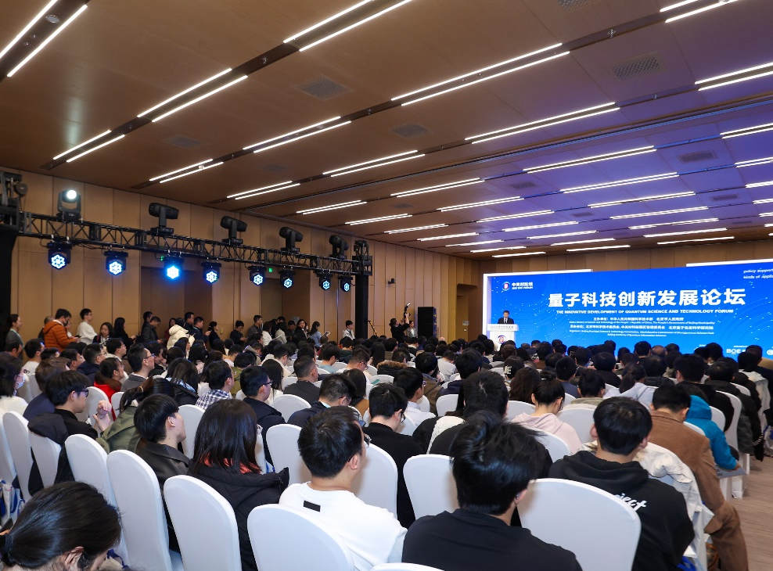
图1 量子科技创新发展论坛现场
薛其坤院士在致辞时表示，量子科技研究是造福全人类的事业，离不开各国科学家和工程技术人的鼎力合作，并呼吁促进各国量子科技从业者之间开展更广泛、更深入的合作，为构建人类命运共同体贡献力量。
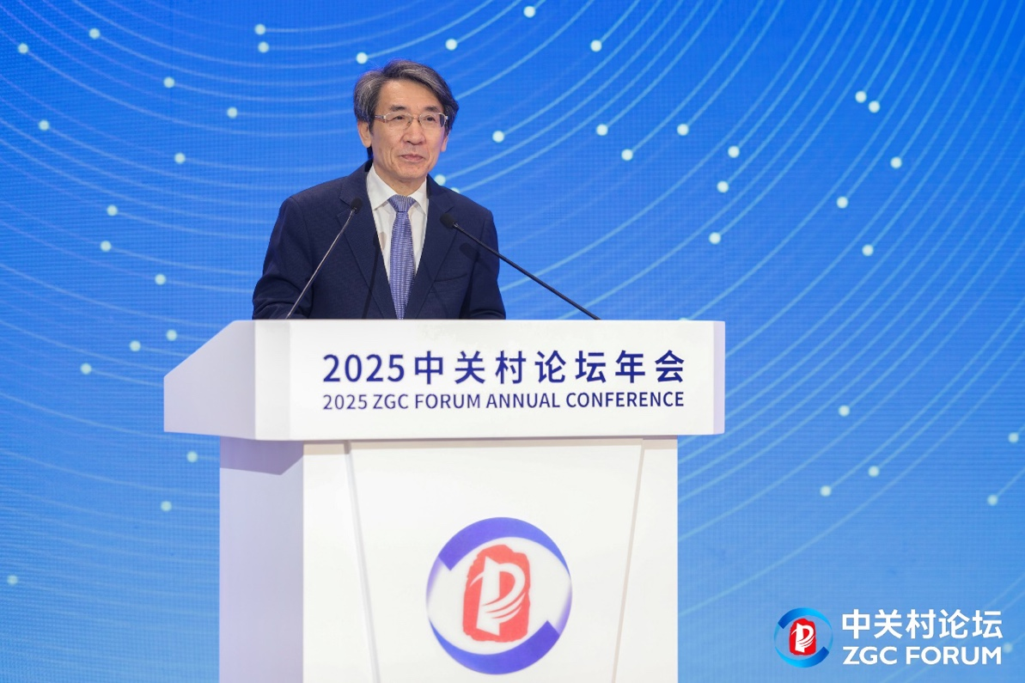
图2 中国科学院院士薛其坤致辞
许心超副秘书长在致辞时表示，北京已成为全国量子科技创新资源最丰富、综合实力最强的地区之一，未来将秉持开放创新理念，积极融入全球量子创新版图，坚持科技攻关、工程研发、应用探索和产业培育一体化推进，高标准建设国家量子科技和产业高地。

郑健司长在致辞时强调，量子科技创新和产业发展已成为各国关注的焦点，由量子科技引发的新一轮科技创新和产业变革已经拉开帷幕。我国实施了一系列量子科技计划和项目，突破了一系列重要科学问题，取得了一批国际先进的代表性成果。
在随后的主旨演讲环节，杰哈·穆鲁（Gérard Mourou）教授，薛其坤院士，斯图尔特·帕金（Stuart Parkin）教授分别发表主旨演讲；中国科学院院士向涛、贾金锋、丁洪、段路明，以及清华大学教授翟荟，围绕“量子计算的发展与未来”话题开展了高峰对话。

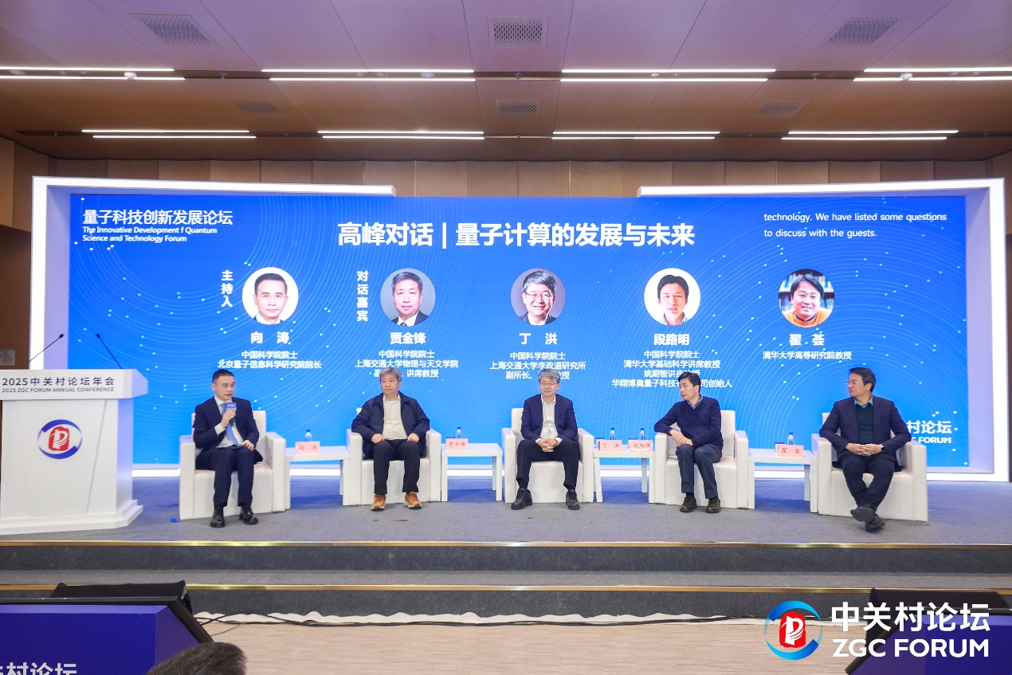
图5 围绕“量子计算的发展与未来”话题开展高峰对话
会上启动了2025北京量子院量子计算真机赛，将面向全球征集优秀的量子计算算法，探索量子计算在实际场景中的应用价值，提升Quafu（夸父）云平台的影响力。
2025年是联合国国际量子科技年。本次论坛紧扣国际科技热点话题，紧密围绕全球前沿科技发展与科技创新态势，结合北京国际科技创新中心建设重点，以“量子科技创新发展”为主题，汇聚国际顶尖量子科技学者，就量子科技和产业发展进行研讨与展望。作为中关村论坛这一面向全球科技创新交流合作的国家级平台的一部分，本次“量子科技创新发展论坛”的举办有力推动了量子科技领域的国际学术交流。

新闻链接
2023中关村论坛发布了北京量子信息科学研究院的重大成果——Quafu量子计算云平台。目前，该平台有3个100+比特的芯片与1个高质量21比特芯片保持在线，各项性能指标、在线率、用户数、完成任务数等方面都在国内处于领先地位。2024年，为了测试平台的性能，举行了小规模的量子计算真机赛。今年的量子计算真机赛将进一步扩大规模和影响力，更加贴近实际应用场景，为选手们提供更稳定、高效的真机运行环境。
量子计算真机赛将面向全球征集优秀的量子计算算法，以探索量子计算在实际场景中的应用价值。本次真机赛旨在推动量子计算走进公众视野、提升Quafu 云平台的影响力，并以此为契机，发现能够落地的量子计算试点应用，推动量子计算从理论研究走向产业化、实用化。通过汇聚全球优秀科研人员和创新团队，打造量子计算生态，促进产学研用深度融合，加速量子计算技术的落地与推广。真机赛将激发科研人员和企业的创新热情，推动产业界对量子计算的深入探索，为构建全球领先的量子计算应用平台奠定基础。
比赛将采用初赛+复赛+决赛的模式，其中初赛采用笔试形式，主要考察量子计算的基本知识以及Quafu云平台的基础使用能力，帮助选手快速掌握Quafu量子计算云平台系统。初赛成绩优秀的队伍进入到复赛。复赛采用在线代码判题的形式，主要考察量子计算相关算法的掌握程度。复赛分为量子算法应用、量子编译算法、量子人工智能3个赛道。决赛采用开放式的命题，并且依赖Quafu量子计算真机进行实验，以解决实际场景下的问题为目标，充分发挥参赛选手的创新能力。

